TRƯỜNG ĐẠI HỌC VĂN LANG
KHOA: QUAN HỆ CÔNG CHÚNG VÀ TRUYỀN THÔNG

ĐÁP ÁN ĐỀ THI KẾT THÚC HỌC PHẦN
Học kỳ 1 , năm học 2022 - 2023

Mã học phần: 222_72WRPR40062_01
Tên học phần: VIẾT VÀ BIÊN TẬP TIN
Mã nhóm lớp học phần: 72K27QHCC01
Thời gian làm bài (phút/ngày): 90 phút
Hình thức thi: Tự luận
SV được tham khảo tài liệu: Có Không
Format nội dung đề thi:
- Font: Times New Roman
- Font size: 13
ĐÁP ÁN

Phần 1: Viết Tin (6 điểm)
Tiêu chí | Nội dung | Điểm
Hình thức, bố cục | Viết đúng thể loại tin sâu (500-600 từ)  Viết đúng theo cấu trúc hình tháp ngược.  Viết đầy đủ các thành phần: Tít chính, sa-po, thân tin, tít phụ (nếu có), hình ảnh, hộp thông tin… | 1.0 điểm
Title | Tiêu đề ngắn gọn (không quá 12 chữ), làm nổi bật nội dung chính của tin. | 0.5 điểm
Sa-po | Hay, hấp dẫn, ngắn ngọn, trả lời các yếu tố cấu thành tin (5W-1H) là cầu nối thông tin giữa tiêu đề và thân tin, viết trên cùng một đoạn. | 0.5 điểm
Hình ảnh | Hình ảnh phù hợp với nội dung tin, có chú thích ảnh rõ ràng, có nguồn, tác giả. | 0.5 điểm
Nội dung | - Nội dung viết tin đúng công thức và mô hình, thể hiện tốt ngôn ngữ sự kiện, thông tin chính xác,… | 2.5 điểm
Chính tả, ngữ pháp | Không mắc lỗi chính tả, ngữ pháp, diễn đạt rõ ràng, logic, mạch lạc. | 1.0 điểm

Phần 2: Biên tập (4 điểm):

Ba lỗi ngữ pháp thường mắc ở bài thi IELTS Speaking
Nhiều học sinh nhầm lẫn cách sử dụng danh từ số ít, số nhiều hay chia nhầm dạng động từ trong bài thi IELTS Speaking (nói).
Nếu từng ôn hoặc thi IELTS, người học tiếng Anh thường biết về 4 tiêu chí chấm điểm cho bài IELTS Speaking, gồm độ trôi chảy và kết nối ý, sử dụng từ vựng, vốn và độ chính xác khi sử dụng ngữ pháp, phát âm.
TS Phùng Thùy Linh, chủ nhiệm chương trình tiếng Anh cho sinh viên quốc tế Đại học Chatham, Mỹ, cho biết sau khi nghe 50 bài trả lời phỏng vấn thử (IELTS Mock test) của 100 học sinh đến từ Việt Nam (chiếm tỷ lệ 50%)với một giám khảo IELTS, chị nhận thấy các em có thể diễn đạt được nhiều nội dung, dùng mẫu câu đa dạng, phát âm và ngữ điệu tốt. Nhiều em sử dụng được các từ vựng khó và ít gặp trong ngôn ngữ hàng ngày.
Tuy nhiên, nhược điểm là các em ngừng nghỉ giữa các ý khá nhiều, hoặc "ậm, ừ" làm giảm độ trôi chảy. Ngoài ra, việc sử dụng ngữ pháp đôi khi chưa chính xác.
Dưới đây là một số lỗi ngữ pháp học sinh hay mắc trong bài nói IELTS, theo chị Linh:
Danh từ số ít và số nhiều
Nhiều bạn sử dụng danh từ số ít khi tình huống đòi hỏi cần sử dụng danh từ số nhiều. Nguyên nhân một phần là trong tiếng Anh, ngay cả khi bạn không dùng động từ ở dạng số nhiều thì người nghe vẫn hiểu.
Một lý do nữa là có lẽ nhiều người Việt Nam không nhất quán trong việc phát âm “âm s” ở cuối danh từ số nhiều. Có người phát âm s nhiều hơn cần thiết, cho thấy với một số trường hợp đây là vấn đề về phát âm chứ không phải ngữ pháp.
Dù lý do là gì, giám khảo sẽ ghi lại lỗi và giảm điểm cho độ chính xác. Một số tình huống nhầm lẫn:
We like dog very much because it can keep the house away from the mad people. Dog can bark (Chúng tôi thích chó vì chúng có thể giữ nhà. Chó có thể sủa). Trong trường hợp này, danh từ dog phải ở dạng số nhiều (dogs).
Dạng động từ
Hiểu đơn giản, khi chủ ngữ là số ít (she, the dog, pollution), động từ cần phải ở dạng số ít cho những thời nhất định (She walks, The dog barks, Pollution affects air quality). Khi chủ ngữ là số nhiều thì động từ phải ở dạng số nhiều.
Tuy nhiên, nhiều học sinh thường mắc lỗi này.
Ví dụ: Each family in our society have a pet (dạng đúng: has) - Mỗi gia đình có một vật nuôi cưng.
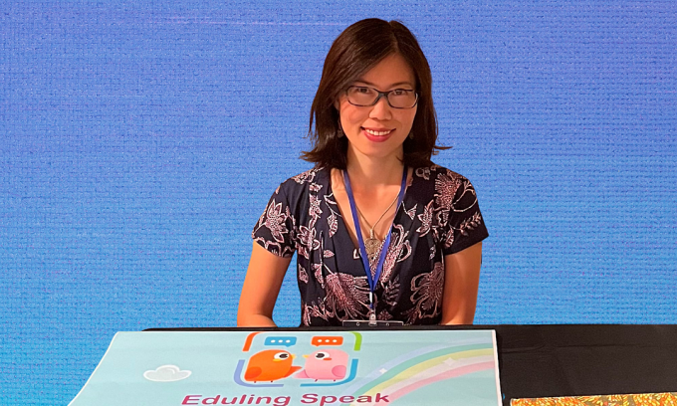
Chị Phùng Thùy Linh, ở sự kiện Vòng tay nước Mỹ của Hội Thanh niên, Sinh viên Việt Nam tại Mỹ, tháng 8/2022. Ảnh: Nhân vật cung cấp
Thì của động từ
Trong bài phỏng vấn IELTS, giám khảo sẽ đặt những câu hỏi để người nói phải dùng các thì động từ khác nhau như quá khứ, tương lai, hiện tại hoàn thành...
Chẳng hạn: How has your hometown changed?/ Describe an encounter with an animal?/ How will the way people shop change in the future? (Quê hương của bạn đã thay đổi thế nào?/ Mô tả cuộc gặp gỡ với một con vật?/ Cách mọi người mua sắm sẽ thay đổi như thế nào trong tương lai?).
Nhiều học sinh kể lại một câu chuyện trong quá khứ nhưng thỉnh thoảng lại lẫn vào một động từ ở thì hiện tại.

Ngày biên soạn: 03/03/2023
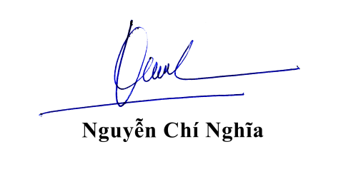
Giảng viên biên soạn đề thi: Nguyễn Chí Nghĩa

Ngày kiểm duyệt:
Trưởng (Phó) Khoa/Bộ môn kiểm duyệt đề thi:

